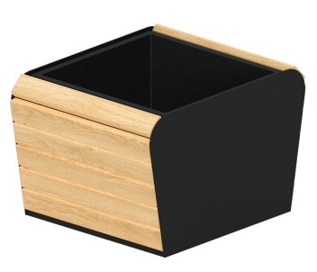 | Цветник 2051  Размеры не менее: длина – 690 мм, ширина – 560 мм, высота – 450 мм.  Цветник состоит из металлического каркаса и калиброванного пиломатериала, толщиной не менее 40 мм.  Каркас изготовлен из листовой стали толщиной не менее 3 мм, связи изготовлены из металлической профильной трубы, сечением не менее 20х20 мм.  Цветник имеет вкладыш их стеклопластика для наполнения земли.  Деревянные детали должны быть тщательно отшлифованы, кромки закруглены и окрашены лаком.  Металлические элементы окрашены порошковыми красками с предварительной антикоррозионной обработкой.

